北京市西城区2014-2015学年度第一学期期末考试九年级物理试卷及答案
2015.1
考  生  须  知 | 1．本试卷共8页（第8页为草稿纸），六道大题，37道小题，满分100分。考试时间120分钟。  2．考生应在试卷、机读卡和答题卡上准确填写学校名称、班级、姓名和学号。  3．选择题在机读卡上作答；其他试题在答题卡上作答。在试卷上作答无效。  4．选择题、作图题用2B铅笔作答，其他试题用黑色字迹签字笔作答。  5．考试结束时，请将本试卷、机读卡、答题卡和草稿纸一并交回。
一、单项选择题（下列各小题均有四个选项，其中只有一个选项符合题意。共30分，每小题2分）
1．下列物理量中，以科学家安培的名字作为单位的是
A．电功 B．电阻 C．电压 D．电流

2．下列物品中，通常情况下属于绝缘体的是
A．人体 B．大地 C．陶瓷碗 D．电炉丝

3．下列用电器中，利用电流热效应工作的是
A．收音机 B．电饼铛 C．电视机 D．电风扇

4．用毛皮摩擦过的橡胶棒靠近一个轻质小球，发现两者互相排斥，由此可判断
A．小球一定带正电 B．小球一定带负电
C．小球可能带负电，也可能不带电 D．小球一定不带电
图1

5．图1为汽油机工作过程中某一冲程的示意图，此冲程的名称及能量转化是
A．吸气冲程，内能转化为机械能
B．压缩冲程，机械能转化为内能
C．做功冲程，内能转化为机械能
D．排气冲程，机械能转化为内能

6．关于家庭电路和安全用电常识，下列说法中正确的是
A．我国家庭电路的电压值为110V
B．在未断开电源开关的情况下更换灯泡
C．家庭电路中必须安装保险丝或空气开关
D．使用试电笔时，手需要接触笔尖金属体

7．图2所示的几种家用电器正常工作时，用电功率接近40W的是
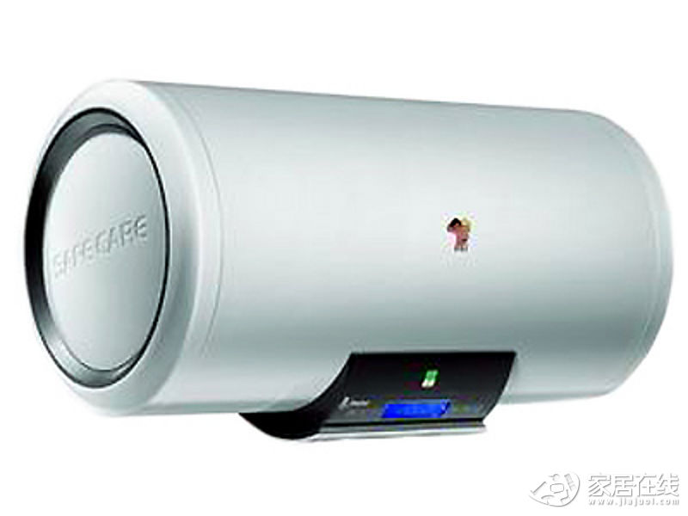
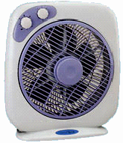
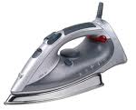
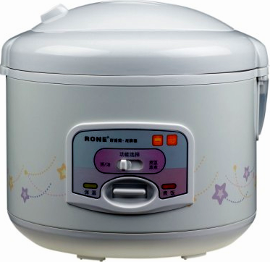
图2
C. 电饭锅
D. 电熨斗

B. 电风扇

A. 电热水器

[来源:学科网ZXXK]

8．“早穿皮袄午穿纱，围着火炉吃西瓜。”这句谚语反映了我国新疆的某些地区夏季昼夜气温变化大，而沿海地区比内陆地区昼夜气温变化小。其主要原因是砂石比水具有较小的
A．热量 B．热值 C．比热容 D．内能
9．下列有关分子动理论的说法中正确的是
A. 扩散只能在气体或液体中进行 B. 扫地时尘土飞扬，说明分子在运动
C. 干冰温度很低，其分子会停止运动 D. 铁块难被压缩，说明分子间有斥力

10．如图3所示的四个热学实验中，叙述正确的是
A．挤压两铅棒使它们合在一起，下面可悬挂砝码，这是由于大气压强的作用
B．试管内的水沸腾后，水蒸气将软木塞推出，软木塞的内能转化为它的机械能
C．抽去玻璃隔板后，两瓶中的气体逐渐混合，这说明上面瓶中的空气密度较大
D．金属管装有少量酒精，迅速拉动缠在金属管外的皮绳，可使橡皮塞从管口飞出
铅块
铅块
钩码
B
A
图3
C
D

11. 小丽用四盏灯、两个开关，设计了教室的照明电路，要求每个开关都能独立控制两盏灯。图4所示的电路图中，符合要求的是
图4
220V
B
220V
C
220V
D
220V
A

[来源:学科网ZXXK]

12．如图5所示电路，电源两端电压不变。闭合开关S，当滑动变阻器的滑片P向右滑动
图5
V
R
S
P
A
时，关于各电表的示数，下面判断正确的是
A．电流表A表变小，电压表V表变大
B．电流表A表变大，电压表V表不变
C．电流表A表不变，电压表V表变小
D．电流表A表变小，电压表V表不变

13．将额定电压相同的甲、乙两盏白炽灯串联在电压不变的
电路中，发现甲灯比乙灯亮，下面判断正确的是
A．甲灯的额定功率和实际功率都大 B．甲灯的额定功率小，实际功率大
C．乙灯的额定功率和实际功率都大 D．乙灯的额定功率小，实际功率大

学生电源
+
-
图6
R₁
S₁
0.6
3
A
0 0.2 0.4 0.6
|||||||||||||||||||||||||||||||
0 1 2 3
R₂
S₂
14．在图6所示的电路中，电源两端电压为6V且保持不变。只闭合开关S₁时，电流表示数为0.4A；开关S₁、S₂都闭合时，电流表示数变化了0.2A。设开关S₂闭合前后R₁消耗电功率的变化量为ΔP ，则关于R₂的阻值及⏐ΔP ⏐的大小分别为
A．R₂=5Ω；⏐ΔP ⏐= 2W B．R₂=10Ω；⏐ΔP ⏐= 2W
C．R₂=5Ω；⏐ΔP ⏐= 5W D．R₂=15Ω；⏐ΔP ⏐= 5W
15．如图7所示电路，电源两端电压为U=4.5V且保持不变。电阻R₁=10Ω，滑动变阻器
R₂的铭牌上标有“20Ω 1A”的字样，电流表的量程为
P
图7
A
V₂
V₁
S
R₁
R₂
0～0.6A，两块电压表的量程均为0～3V，在保证电路安
全的条件下，下列说法中正确的是
A．电压表V₂示数范围为0～3V
B．电流表A的示数范围为0.15～0.45A
C．滑动变阻器R₂的阻值取值范围为5～15Ω
D．电阻R₁的电功率取值范围为0.225～0.9W

二、多项选择题（下列各小题均有四个选项，其中符合题意的选项均多于一个。共12分，每小题3分。每小题选项全选对的得3分，选对但不全的得2分，有错选的不得分）
16．下列说法中正确的是
图8
L₄
L₁
S₁
L₃
S₃
L₂
S₂
A．金属导体中电流方向跟自由电子定向移动方向相反
B．导体容易导电，是因为导体中有大量的自由电子
C．电阻中有电流通过时，电阻两端一定有电压
D．电灯两端有电压时，电灯中一定有电流

17．关于温度、内能、热量，下列说法中正确的是
A．物体内能增加，它一定吸收了热量
B．物体的温度不变，它的内能可能变大
C．气体对外界做功，它的内能一定增加
D．升温多的物体不一定比升温少的物体内能增加的多

18．如图8所示，电路中有四盏规格完全相同且额定电压均为6V的小灯泡，电源两端电
压为6V且保持不变。当只闭合开关S₁时，灯都不发光；当只闭合开关S₂时，灯L₂
和L₄均发光；当只闭合开关S₃时，灯L₄正常发光。电路中可能发生的故障是
A．灯L₁断路 B．灯L₂短路 C．灯L₃短路 D．灯L₄断路

19．如图9所示电路，电源两端电压一定。灯L₁标有“6V 2W”的字样。闭合开关，调节滑动变阻器的滑片位置，使灯L₁正常发光时，电流表示数为I，电路总电功率为P，滑动变阻器的电功率为P₁；用标有“6V 3W”字样的灯L₂替换灯L₁，当灯L₂正常发光时，电流表示数为I′，电路总电功率为P′，滑动变阻器的电功率为P₂。下列说法中正确的是
L₁

图9
A
S
P
V
A．用灯L₂替换灯L₁后，滑动变阻器滑片P应向左滑动
B．用灯L₂替换灯L₁后，电流表的示数变化了1A
C．I∶I′＝3∶2，P ∶P′＝3∶2
D．I∶I′＝2∶3，P₁∶P₂＝2∶3

三、填空题（共8分，每小题2分）
20．在家庭电路中，当发生短路故障或用电器的总功率过大时，均可造成干路 而
导致保险丝熔断或是空气开关“跳闸”。

21．用锯锯木头，锯条的温度会升高。这是利用 的方法改变锯条内能的过程。

22．由两个定值电阻组成的并联电路，其等效电阻为10Ω。若再并联一个50Ω的电阻，则
等效电阻一定 10Ω（选填“大于”、“等于”或“小于”） 。
23．标有“12V 3W”和“6V 4W”的两个小灯泡，采用串联或并联的方式接在0～20V电压可调的学生电源两极上。若灯丝电阻不受温度影响，灯的实际电功率不得超过其额定电功率，则两灯消耗的总电功率最大为 W。

四、实验与探究题（共37分，24、25、31、32、33（2）题各2分，34题6分，其余每空1分、每图1分）
24．如图10所示，电阻箱的示数为 Ω。

25．如图11所示，电能表的示数为 kW·h。

26．小丽要判断三孔插座中哪个孔连接的是火线，她把试电笔插入三孔插座中，如图12所示。若电路连接无误，则图中试电笔的氖管 发光。（选填“会”或“不会”）
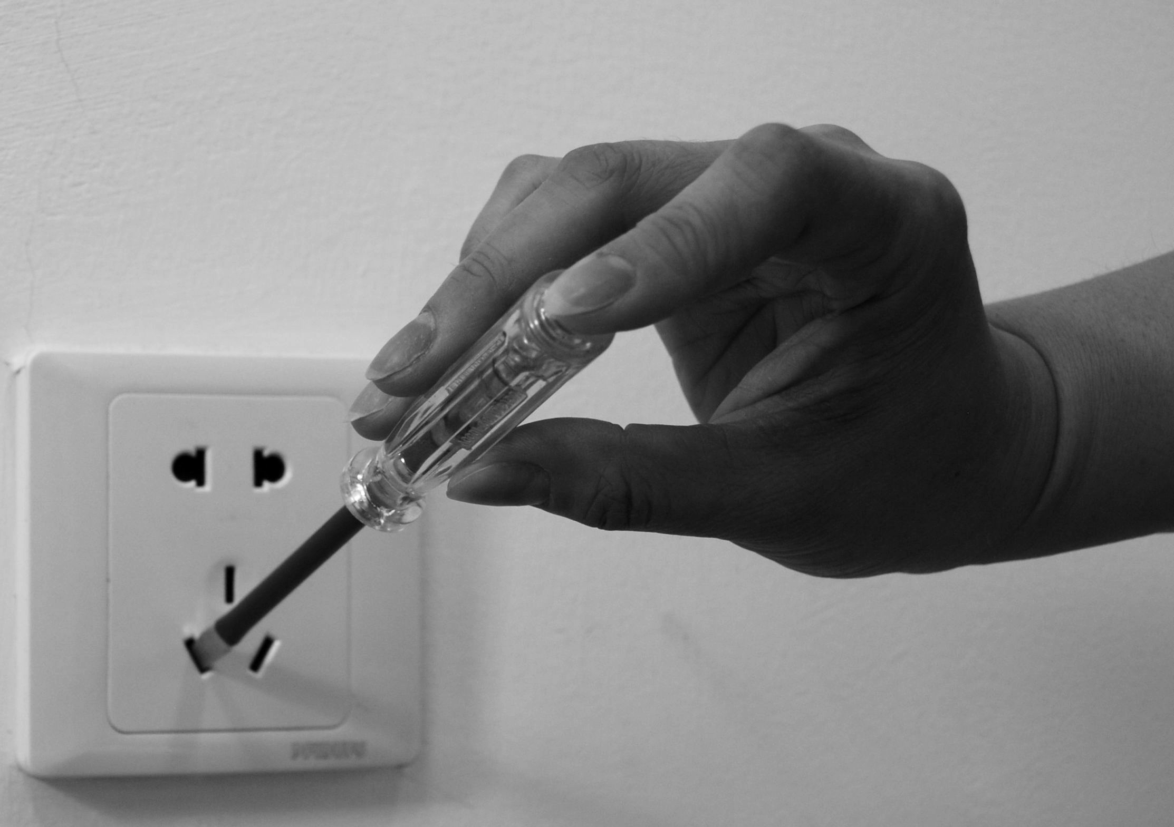
×1
×100
×1000
1 2 3 4 5 6 7 8 9 0
1 2 3 4 5 6 7 8 9 0
1 2 3 4 5 6 7 8 9 0
1 2 3 4 5 6 7 8 9 0
图10
×10
图12
单相电能表
kW⋅h
220V 10(20)A 50Hz
2500r/kW⋅h
北 京 电 表 厂
9
0
2
6
5
图11

图13

27．如图13所示，在玻璃瓶中放入少量水，用瓶塞盖紧瓶口，然后往瓶中打气。当瓶塞
被推开时，可以看到瓶内有“白气”产生。这是由于瓶内气体对 做功，使得
瓶内气体内能 ，温度 ，瓶中水蒸气液化成小水滴而形成的。

28．为了比较水和食用油的吸热能力，小明用两个完全相同的装置做
图14
了如图14所示的实验。用温度计测量液体吸收热量后升高的温
度值，并用钟表记录加热时间。实验数据记录如下表。

物质 | 质量/g | 初始温度/℃ | 加热时间/min[来源:学*科*网] | 最后温度/℃
水 | 60 | 20 | 6 | 45
食用油 | 60 | 21 | 6 | 68

（1）在实验过程中一般用控制 相同的方法保证水和食用油吸收的热量相同，
通过比较它们 来比较水和食用油吸热能力的差异。

（2）在此实验中，如果要使水和食用油的最后温度相同，就要给 加热更长
的时间，此过程中水吸收的热量 （选填“大于”、“等于”或“小于”）
食用油吸收的热量。

（3）通过实验可以得到水和食用油的吸热能力不同的结论。物质的这种特性可以用
这个物理量来描述。
29．小亮计划做“探究通过导体的电流I跟电阻R的关系”的实验。他根据实验电路图，在实验桌上连接了如图15所示的实验电路，实验桌上还有多个阻值已知的不同的定值电阻。小亮要利用这些器材进行实验探究。
R
S
P
₁

A
B
15
3
V
0 5 10 15
0 1 2 3
|||||||||||||||||||||||||||||||
0.6
3
A
0 0.2 0.4 0.6
|||||||||||||||||||||||||||||||
0 1 2 3
图15
学生电源
+
-

（1）请你画出正确的实验电路图。

（2）若滑动变阻器的滑片P向右移动，接入电路
的电阻值变小，则应将滑动变阻器的接线柱[来源:Zxxk.Com]
连入电路（选填“A”或“B”）。

（3）小亮的探究实验主要步骤如下：
① 闭合开关S，调节滑片位置，使电压表有合适
的示数U，读出此时电流表的示数I，并把R、U、I记录在数据表格中。
② 调节滑动变阻器的滑片，改变R两端的电压，并把U、I记录在数据表格中。
③ 仿照步骤②，再做四次实验，并把实验数据记录在表格中。

请你根据以上叙述回答下列问题：
（4）小亮计划探究的问题中的自变量是 ；

（5）根据以上实验步骤可知，小亮实际探究的是通过导体的电流I与 的关系；

（6）针对小亮计划探究的问题，在实验步骤②中，正确的操作方法应是：断开开关S，
改变 ，再闭合开关S，调节滑动
变阻器的滑片位置，使 ，并把R、
图16
甲
0
5
10
15
1
2
3
0
V
一
3
15
0
1
2
3
0.2
0.4
0.6
0
A
0.6
3
乙
I记录在数据表格中。[来源:学科网]

（7）在某次实验中，两电表的示数如图16甲、乙所示。此时电流表的示数为 A，
电阻为 Ω。

30．实验小组的同学为了探究影响电流产生热量的因素，准备了两个完全相同的烧瓶，内装质量相等的煤油，两个带有橡胶塞的规格完全相同的温度计，两根阻值不同（R₁ >R₂）
的电阻丝，以及电源、开关、滑动变阻器、导线等。实验小组的同学根据现有的实验
器材，设计了如图17所示的实验电路。
图18
U/V
10
5
0
2
4
6
8
10
12
P/W
15
20
25

（1）此电路可探究当 和通电时间一定时，电流
产生热量跟 的关系。
学生电源
+
-
图17

温度计
R₁
R₂
甲
乙

（2）闭合开关，通电一段
时间后，温度升高较
少的是 温度
计。（选填“甲”或
“乙”）。

31．定值电阻R消耗的电功率P随电阻R两端电压U变化的图像如图18所示。请根据图像判断：当电阻R两端电压为 V时，电阻R消耗的电功率P为64W。
32．用功率一定的电加热器给质量一定的某种液体均匀加热，研究液体升高的温度跟吸收热量的关系。下表中是该实验获取的部分数据，请你根据数据归纳出一定质量的这种液体升高的温度Δt跟吸收热量Q的关系：Δ t＝________。
Q/10³ J | 10 | 35 | 60 | 85 | 110 | 135 | 160
Δt/℃ | 6 | 21 | 36 | 51 | 66 | 81 | 96

图19
学生电源
+
-
0.6
3
A
0 0.2 0.4 0.6
|||||||||||||||||||||||||||||||
0 1 2 3
S
R_{X}
R₀
S₁
33．小刚想利用一块电流表和阻值已知的电阻R₀测量电
阻R_{x}的阻值。他选择了满足实验要求的器材，并连
接了部分实验电路，如图19所示。
（1）请你添加两根导线完成图19所示的实验电路
的连接；
（2）只闭合开关S时，电流表的示数为I₁；闭合开
关S和S₁时，电流表的示数为I₂。请你用I₁、
I₂和R₀表示未知电阻R_{X}。
R_{X} ＝ 。

34．实验桌上有如下器材：符合实验要求的电源一个、已调零的电流表和电压表各一块、滑动变阻器、电阻箱和开关各一个、导线若干。请你选用上述器材，设计一个实验证明“当通过导体的电流保持不变时，导体消耗的电功率与电阻的关系为P = kR（k为常量）”。要求：
（1）画出实验电路图；（2）写出实验步骤；（3）画出实验数据记录表。

五、科技阅读理解（3分）
35．太阳能路灯系统是采用晶体硅太阳能电池供电，免维护阀控式密封蓄电池（胶体电池）储存电能，超高亮LED灯具作为光源，并由智能化充放电控制器控制，用于代替传统公用电力照明的路灯。白天，太阳能路灯的电池板经过太阳光的照射，吸收太阳能并转换成电能，向蓄电池组充电。晚上，蓄电池组提供电力给LED灯光源供电，实现照明功能。太阳能路灯系统以太阳能光电转换提供电能，取之不尽，用之不竭。具有无需铺设线缆、无需外部供电、不产生电费；光敏控制；具有稳定性好、寿命长、发光效率高；安装维护简便，不需要架线或“开膛破肚”挖地施工，也没有停电、限电顾虑。安全性能高，绝无触电、火灾等意外事故。节能环保无污染、无噪音、无辐射等优点。可广泛应用于城市主、次干道、小区、工厂、旅游景点、停车场等场所。
作为光源的LED灯具有耗电量小，发光效率高，使用寿命长，工作温度低等特点。同亮度下，LED灯耗电是白炽灯的十分之一，荧光灯的三分之一，而寿命却是白炽灯的50倍，是荧光灯的20倍。是继白炽灯、荧光灯、气体放电灯之后第四代照明产品。

（1）太阳能路灯系统的能量转化过程涉及到的能量形式有：①太阳能；②电能；③化学能；④光能。白天，太阳能路灯系统中的能量转化过程是_________（请按能量转化的顺序填序号）
（2）目前推广使用LED光源最主要的目的是_________。
（3）某公园中安装的太阳能路灯系统，其太阳能电池板接收太阳能的有效面积为0.3m²，平均1h内得到的太阳辐射能约为4×10⁵J，太阳光照射一天（以8h计算），恰好可供一只“12V 9W”的LED灯正常工作10h。该太阳能照明灯利用太阳能的效率约为_________% 。
六、计算题（共10分，每题5分）
36．如图20甲所示是小明家浴室中安装的浴霸。通过阅读说明书，小明了解到这台浴霸的电路连接情况如图20乙所示，其中L_{a}、L_{b}、L_{c}和L_{d}是四盏取暖灯，L是照明灯，M为换气扇。说明书中还列出了该浴霸的部分技术参数，如下表所示。求：
（1）照明灯L正常发光时的电阻R_{L}；
（2）当闭合开关S₁、S₃，断开开关S₂、S₄时，干路中的电流I；
（3）小明在一次洗浴过程中，先闭合开关S₁、S₃，断开开关S₂、S₄，使浴霸工作15min；
然后断开开关S₁、S₃，闭合开关S₂、S₄，又使浴霸工作6min。这次洗浴过程中共
消耗多少度电。
产品类别 | 浴 霸
产品类型 | 灯暖型
安装方式 | 吸顶式
电压/频率 | 220V/50Hz
取暖灯功率 | 275W×4
照明功率 | 40W
换气功率 | 40W

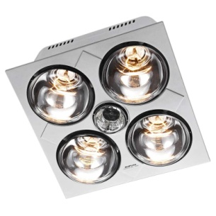
甲
图20
乙
M
L_{b}
L_{a}
L_{c}
L_{d}
S₂
S₃
S₁
S₄
220V

37．如图21所示的电路中，电源两端电压U保持不变。小灯泡L标有“6V 3W”字样，且灯丝电阻不变。当三个开关都闭合时，小灯泡正常发光，电流表示数为0.8A；当只闭合开关S，滑动变阻器的滑片置于某点时，其消耗的电功率为P，小灯泡L消耗功率是它额定功率的1/4。求：
图21
学生电源
+
-
0.6
3
A
0 0.2 0.4 0.6
|||||||||||||||||||||||||||||||
0 1 2 3
S
R
S₁
S₂
L
（1）定值电阻R；
（2）滑动变阻器消耗的电功率P。
（请画出相关的等效电路图）

